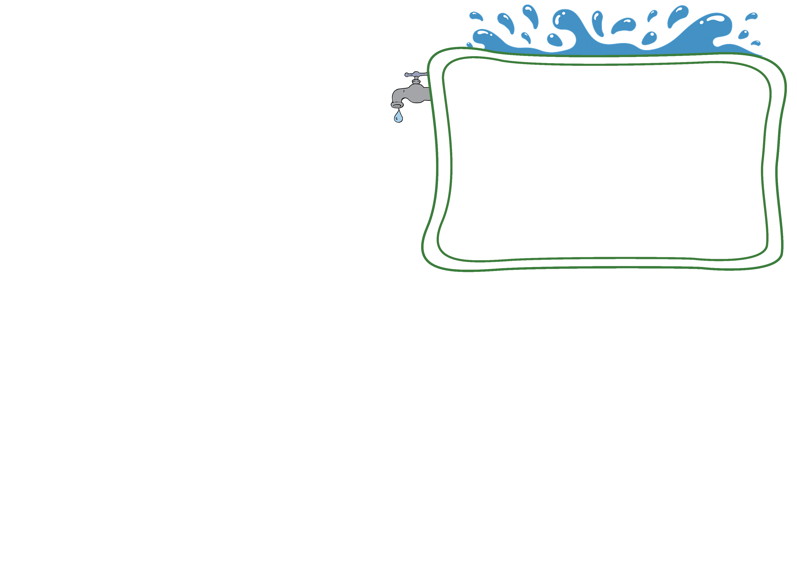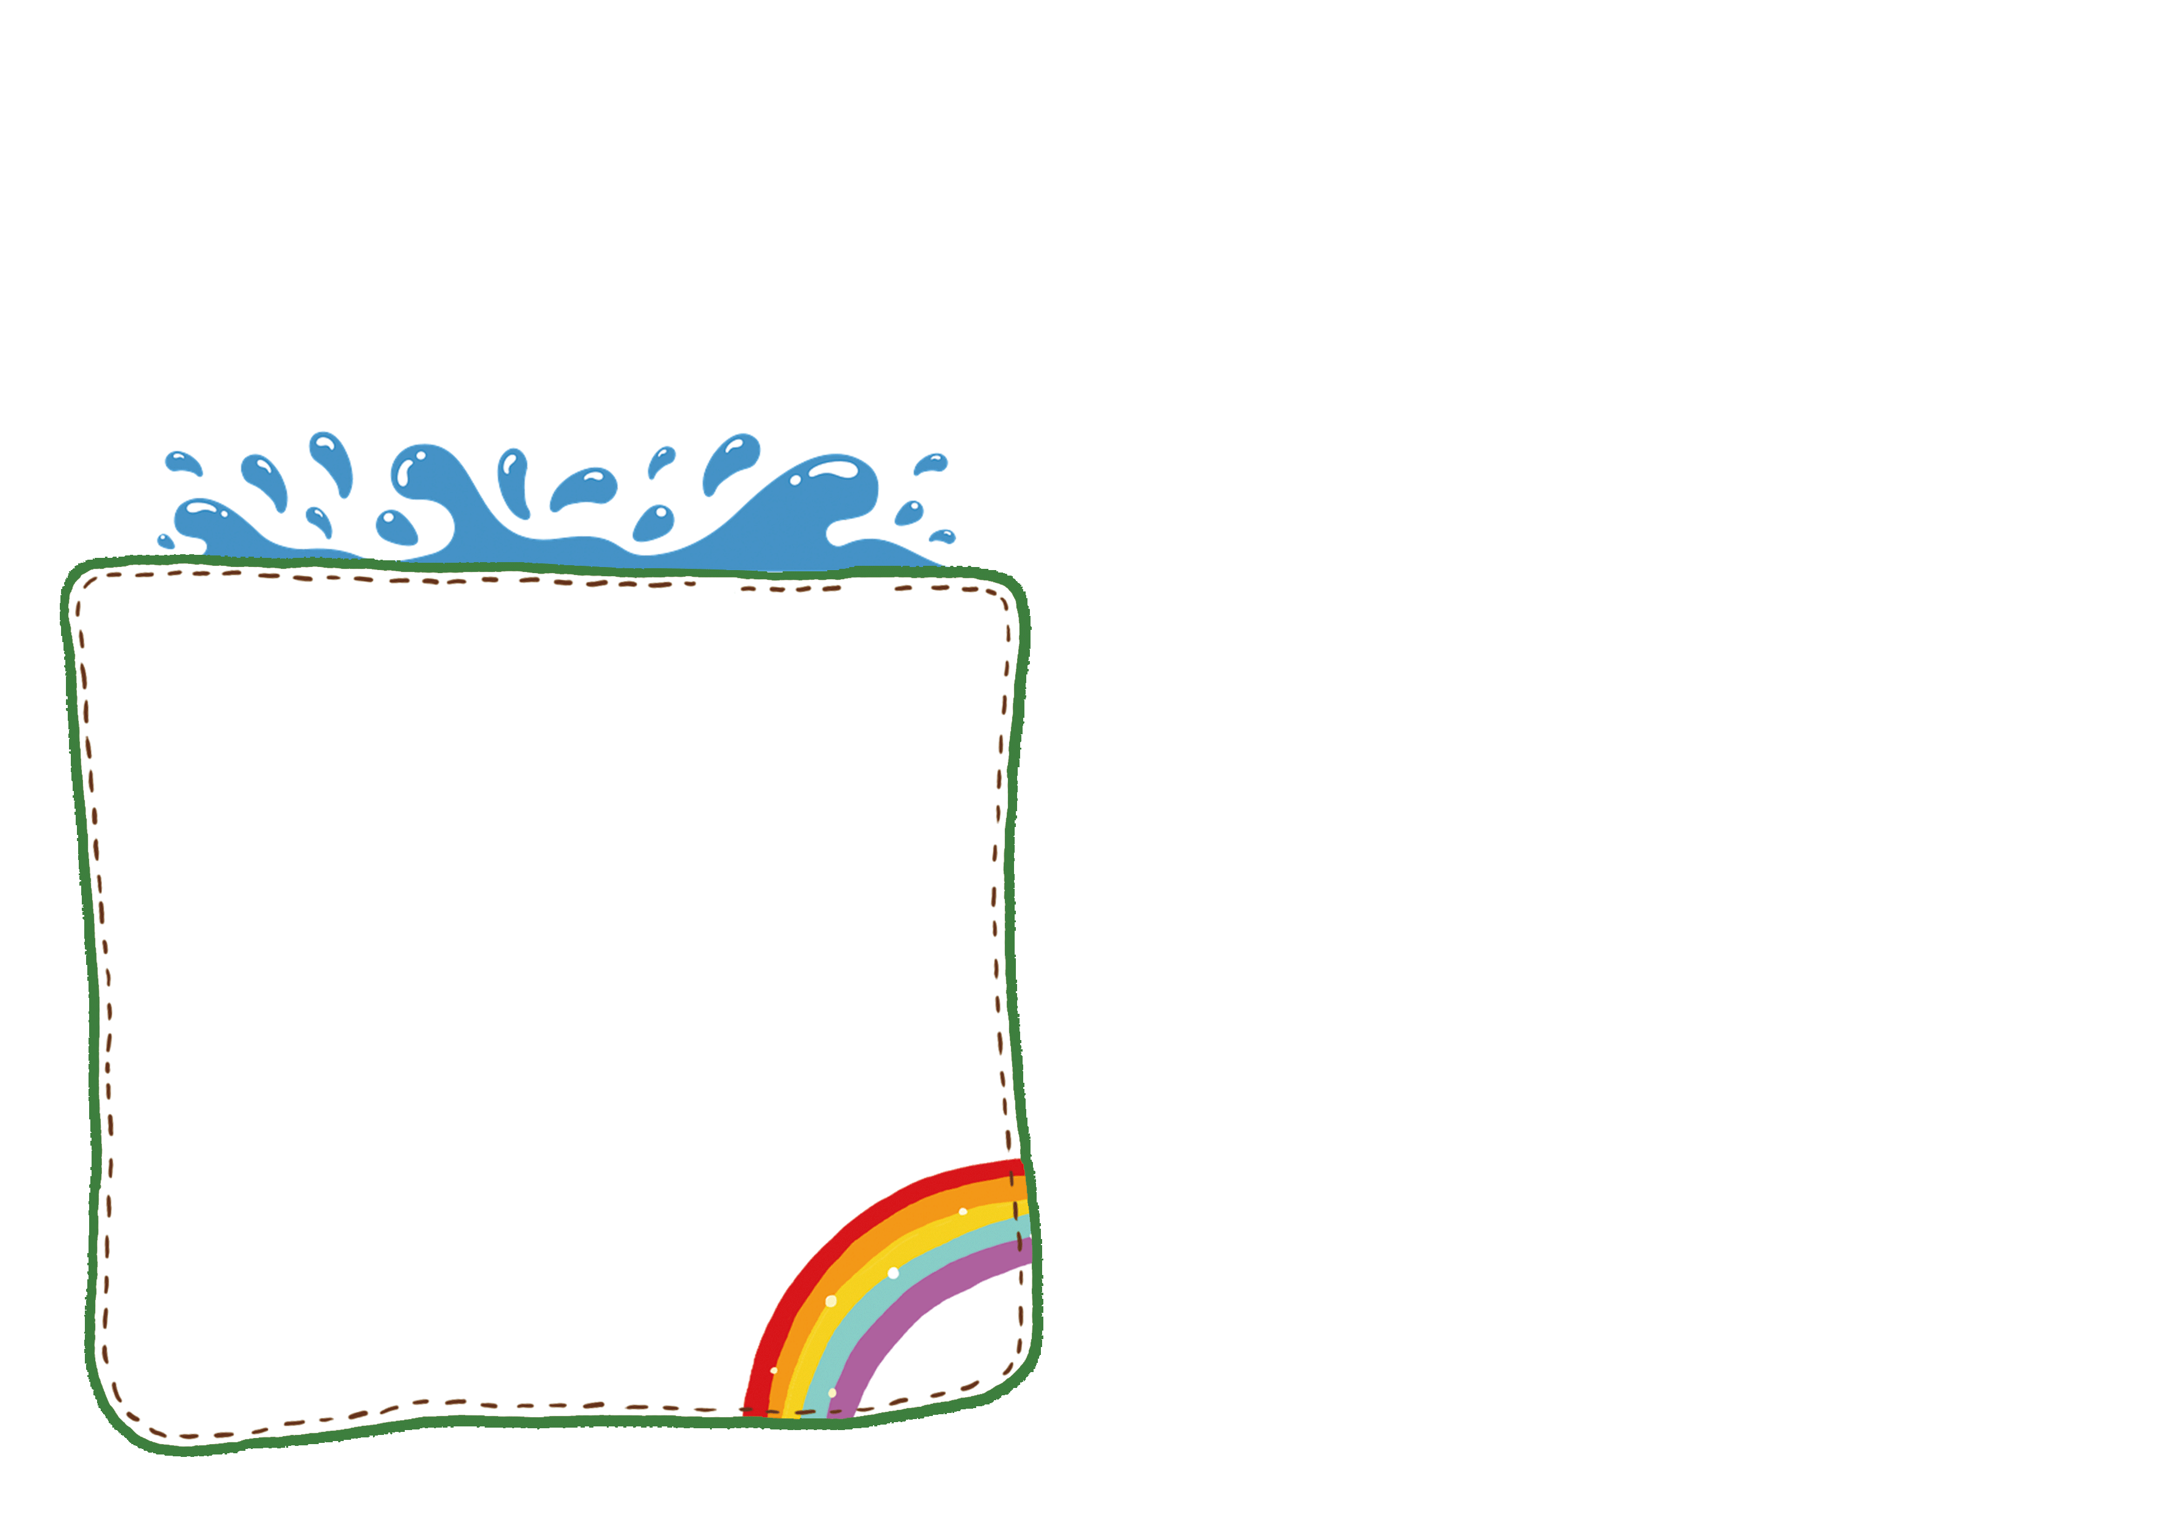

**节水经验**

**节水不是不用水： 不明白“节水”二字真正含义的人，总是错误地认为，节水是限制用水，甚至是不让用水。其实，节水是让人合理地用水，高效率地用水，不会随意地浪费。专家们指出，就目前到处存在浪费的情况来说，运用今天的技术和方法，农业可以减少10%-50%的需水，工业可以40%-90%的需水，城市减少30%需水，都丝毫不会影响经济和生活质量的水平。**

**节水小窍门**

**1、刷牙：用口杯接水，用剩下的水来洗刷衣物。**

**2、洗衣：衣物集中洗涤，减少洗衣次数；小件、少量衣物提倡手洗；洗涤剂投放适量。**

**3、洗浴：间断放水淋浴，搓洗时及时关水，避免过长时间冲淋。盆浴后的水可用于洗衣、洗车、冲洗厕所、拖地等。**

**4、炊事：先用纸擦除炊具、食具上的油污，再洗涤；控制水龙头流量，改不间断冲洗为间断冲洗**

**5、洗车：用水桶盛水洗车；使用洗涤水、洗衣水洗车；使用节水喷雾水枪冲洗；利用机械自动洗车。洗车水处理后循环使用。**

**6、马桶水箱：可以往马桶水箱中放入一个装满水的500毫升水瓶，每次冲水就可以减少水量。**

**水的浪费会使人吃惊，水资源往往就在“指尖”流逝。乌鲁木齐约有200万只水龙头，130余万只马桶，如果有四分之一漏水，一年就要损失上亿吨的水！此外，地下管道的暗漏更是触目惊心，多数用水单位内部都有暗漏的发生，个别单位的每月漏水量甚至可达万吨以上！一个滴水的水龙头，一天可以浪费1至6升的水，一个漏水的马桶，一天要浪费3至25升的水。所以我们要珍惜每一滴水 .**

**节水意义**